مشروع بيع مثلجات " ايس كريم "

مقدمة
تعتبر صناعة المثلجات ذو القوام المتماسك المصنعة أساسا من الألبان من المنتجات التي يكثر عليها الطلب في فصل الصيف لدي العديد من فئات المجتمع وهي عبارة عن خليط من الحليب الجاف (المذاب في الماء ) أو الحليب الطازج مع مواد لازمة للتحلية سكريات بالإضافة إلي مكسبات النكهة واللون ويحضر هذا الخليط لإكسابه القوام المتماسك عادة عن طريق الخفق بالدوران وتعرف هذه المنتجات المثلجة والمحضرة بهذه الطريقة بأسماء مختلفة مثل الأيس كريم والمثلجات ولهذا تتعدد هذه المنتجات فيما بينها نتيجة لاختلاف المكونات أو طريقة التحضير ، ولإظهار الشروط الصحية والغذائية لهذه المنتجات فيما بينها نتيجة لاختلاف المكونات أو طريقة التحضير .
ولإظهار الشروط الصحية والغذائية لهذه المنتجات فإن جمعية المثلجات ببريطانيا وايرلندا وضعت مقترحات كتعريف قياس لمكونات هذه المنتجات تتلخص فيما يلي :
- يحتوي مركب المثلج علي نسبة من الدهن لا تقل عن 5% ونسبة من اللبن لا تقل عن 18% .
- أما وزارة الزراعة الأمريكية فقد اتخذت التركيب النهائي لهذه المنتجات أساسا للتعريف وهو أن المركب المثلج يحضر من قشدة من إضافة سكر أو بدون إضافات لمكسبات طبيعية للنكهة والطعم محتوية علي نسبة من الدهون لا تقل عن 18% وهذه قواعد وحدود تحدد فيما بينها الشروط التي يجب توافرها في مثل هذه المنتجات المصنعة من الألبان لتؤخذ في الاعتبار عند قياس جودة المنتجات .

مدى الحاجة إلي إقامة المشروع

الهـــــــــدف :
يهدف هذا المشروع إلي إنتاج الآيس كريم باستخدام نظام آلي له القدرة علي تصنيع منتجات عالية الجودة علاوة علي منع التلوث الناتج من الاستخدام اليدوي .
والنظام المقترح للإنتاج يواكب الاتجاهات الحديثة في صناعة المثلجات القشدية ، بالإضافة إلي موائمة كمشروع إنتاجي ذات تكنولوجيا بسيطة يوائم القيمة الاقتصادية التي ستعود علي شباب الخريجين بالإضافة إلي إمكانية تدريب مهاري للأيدي العاملة العادية وتشغيلها .

أهمية المشروع :
في السنوات الأخيرة تقدمت صناعة المثلجات تقدما ملحوظا وانتشرت بشكل كبير وقد ساعد علي زيادة انتشارها عوامل كثيرة من أهمها :
- زيادة جودة المنتجات نتيجة للتحسينات التي أدخلت علي طرق الصناعة والأجهزة المختلفة مثل أجهزة البسترة والتجميد وماكينات التعبئة والتغليف .. الخ .
- توفر المواد الخام الجيدة في الرياض ، ومعرفة أفضلها لصناعة أجود المنتجات وإدخال أنواع مختلفة من الفواكة والحلويات وغيرها من المواد المكسبة للنكهة في تكوين المخاليط وابتكار أنواع مرغوب فيها للمستهلكين .
- زيادة الوعي ومعرفة القيمة الغذائية لهذه المنتجات .
- زيادة معدل التسويق نتيجة لارتفاع مستوي الأجور مع تغيير بعض عادات المجتمع حيث أصبح الكثيرون يقبلون علي تناول بعض الأغذية خارج المنازل وخاصة النوعيات الخفيفة مثل الآيس كريم .
- انخفاض تكاليف الإنتاج تبعا لزيادة الكميات الناتجة علي نطاق تجاري واسع وبالتالي خفض الأسعار بحيث أصبحت في متناول الجميع .
- تقدم وسائل التبريد في محلات التوزيع والمنازل بانتشار الثلاجات واستخدام الثلج الجاف في حفظ المثلجات .
- التقدم في وسائل النقل والتوزيع .

ومن أهم المزايا التي ترجح هذا المشروع في الرياض :
- توفر المواد الخام في الرياض اللازمة لإنتاج المثلجات
- توفر العمالة اللازمة وسهولة تدريبها
- سهولة تسويق منتجات المشروع

التطور التكنولوجي :
تتكون مخاليط المثلجات كما سبق الذكر من اللبن وبعض منتجات المواد اللازمة للتحلية والمكسبة للقوام والنكهة ،وقد تضاف مواد أخري مثل جوامد البيض والمواد الملونة و الفواكة أو المكسرات أو منتجات الكاكاو أو بعض أنواع الحلويات ... الخ .
وفي العادة يعبر التركيب الكيماوي لخليط المثلجات بالنسبة المئوية للمكونات الأساسية الداخلة في تكوينه مثل النسبة المئوية للدهن والنسبة المئوية للجوامد اللبنية والنسبة المئوية للسكر ... الخ .

منتجات التطوير :
- مثلجات بالبسكويت
- مثلجات بالقشدة المخفوقة
- المثلجات المائية
- نكهات إضافية

التسويق
عند توزيع المثلجات تستخدم عربات خاصة لذلك أو صناديق مبردة ومحاطة تماما بمادة عازلة .

المساحة والموقع :
يلزم لهذا المشروع مساحة قدرها 100م2 علي أن تجهز بقواعد خرسانية للمعدات وقيشاني للحوائط . والموقع حي الروابي لوجود الحدائق التي يتواجد فيها الشباب بكثرة ولوجود ملاعب الكرة التي تقام فيها المباريات ووجود ألعاب ترفيهية يتواجد فيها الأطفال .

الآلات والمعدات والتجهيزات :
يعتمد المشروع علي استخدام معدات آلية نمطية الأداء تعتمد علي العنصر البشري في عمليات التناول ويمكن تعديلها بعمل وصلات مرنة دائمة وذلك للحفاظ علي مستوي النظافة الصحية المطلوبة للمكان وهذا النوع من المعدات يناسب طبيعة الأيدي العاملة العادية من حيث التكنولوجيا المستخدمة كما تسمح بتشغيل عدد كبير من الأيدي العاملة .

تكلفة المعدات المستخدمة
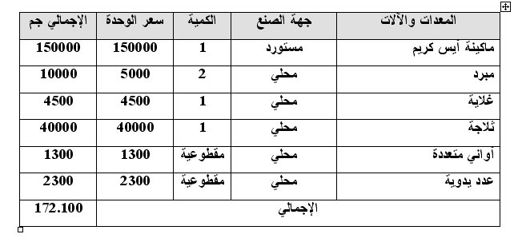
تكلفة المعدات المستخدمة

العمالة :
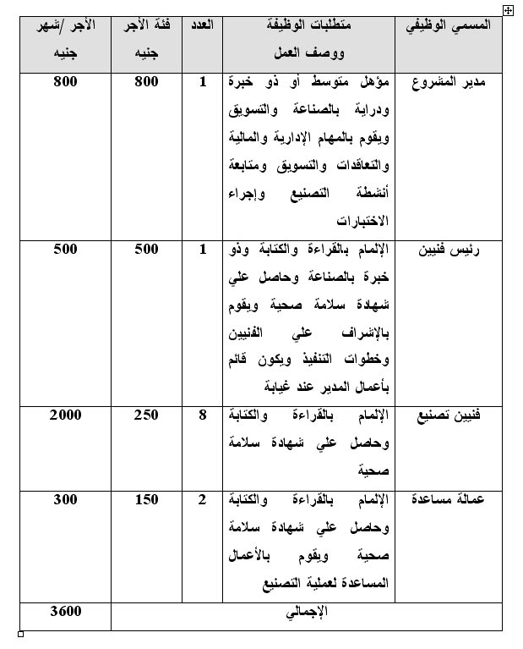
العمالة
- عدد الورديات :1
- عدد ساعات العمل :8 ساعات

- منتجات المشروع:
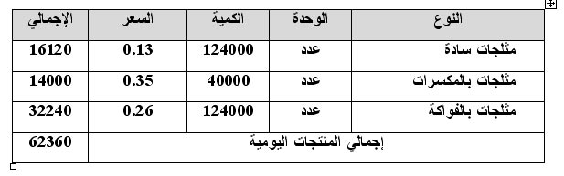

التعبئة والتغليف :
يتم تعبئة المنتجات المعدة للاستهلاك المباشر في عبوات صغيرة علي هيئة بسكويت أقماع ثم يوضع في علب كرتون (عدد 36قطعة) ويمكن استخدام القوالب المعدنية لتعبئة المثلجات المعدة لاستهلاك المطاعم والفنادق والبيع بالجملة لصغار الموزعين ومثل هذه القوالب تستخدم أكثر من مرة بعد غسلها وتطهيرها .

وعموما يراعي عند تعبئة المثلجات ما يلي :
- تبريد العبوات وكل الأدوات التي تتصل بالمثلجات تبريداً جيداً لمنع انصهار المثلجات أثناء التعبئة (في حالة العبوات الكبيرة) .
- إجراء عملية التعبئة بأقصى سرعة لمنع فقد جزء من الريع .
- مليء العبوات تماما وتوحيد الكمية التي توضع في العبوات وبدون ترك فراغات هوائية .
- وضع كل البيانات الخاصة بالمثلجات علي العبوات مثل نوع المنتج وتاريخ صناعته ورقم الوجبة درجة حرارة الحفظ .... الخ

عناصر الجودة :

أ – الجودة المطبقة أثناء التصميم :
- اختيار الخامات والتأكد من جودتها قبل التصنيع .
- مراجعة نسب الخلط والتأكد من وسائل المعايرة طبقا للشروط الصحية .
- مراجعة ضبط المعدات طبقا لمواصفات الماكينات .
- التأكد من نظافة الماكينات والمكان طبقا للشروط الصحية .

ب – تحديد الاختبارات علي المنتج النهائي
- اختبار المنتج لتحديد صلاحيته للاستهلاك الآدمي .
- اختبار مدة صلاحيته طبقا لشروط الهيئات الصحية .
- اختبار المنتج مقارنة مع المنتجات المنافسة من حيث الطعم والشكل والتغليف .

التسويق :

تعتبر صناعة الآيس كريم من الصناعات المطلوبة في الرياض نظرا للإقبال الكبير علي مثل هذه المنتجات خاصة في فصل الصيف .

ولزيادة القدرة التنافسية لهذه المنتجات يجب مراعاة ما يلي :
- جودة المنتج (جودة الخامة – خلوه من الألوان الصناعية – الطعم – التماسك ) .
- رخص الأسعار .
- التعبئة الجيدة التي تحافظ علي المنتج .

ويمكن أن يتم التسويق لهذه المنتجات باستخدام أحد الأساليب الآتية :
- الاعتماد علي مندوبي المبيعات .
- توزيع عينات من المنتج علي محلات البقالة والسوبر ماركت ومحلات بيع الآيس كريم .
- الاشتراك في المعارض الداخلية .

وذلك من خلال قنوات التسويق الآتية :
- محلات السوبر ماركت الآيس كريم .
- محلات بيع الآيس كريم .
- المعارض الداخلية .
- المشروع ذاته .

الشروط العامة :
- توفير مصادر التهوية الطبيعية اللازمة .
- توفير وسائل إطفاء الحريق اللازمة .
- توفير مصدر دائم للمياه من الشبكة العامة .
- تواجد شبكة عامة للصرف الصحي / الصناعي .

الشروط الخاصة :
- اختيار مناسب لموقع المشروع .
- استخدام القفازات

